ФЕДЕРАЛЬНОЕ АГЕНСТВО ПО ОБРАЗОВАНИЮ
ЭЛЕКТРОСТАЛЬСКИЙ ПОЛИТЕХНИЧЕСКИЙ ИНСТИТУТ
(филиал) Московского государственного института стали и сплавов
(технологического университета)

ПОЯСНИТЕЛЬНАЯ ЗАПИСКА
к курсовой работе

семестр: Второй

учебная дисциплина: Прикладная Информатика

тема: Алгоритмы, модули, процедуры и функции

вариант: 8

выполнил: студент группы ДИС-06-1 Козырев А.И.

проверил: Ю.Д. Корочкин дата _______оценка_________

Кафедра прикладной информатики
Электросталь 2007
1 Постановка задачи

Найти, для какого значения R вторая производная функции
при x=0,011 не будет превышать 2,45.

2 Описание численного метода решения:
Производные второго порядка

Когда мы дифференцируем функцию, каждой точке этой функции мы ставим в соответствие некоторое число – ее производную в данной точке. Таким образом, производная функции также является функцией.

Если функция дифференцируема, то ее производную называют второй производной от f и обозначают 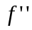:
Для нахождения второй призводной можно использовать интерполяционные формулы Ньютона.

Интерполяционные формулы Ньютона
Формула Ньютона для интерполирования “вперед” имеет вид | Существует вторая формула Ньютона для интерполирования “назад”. Тогда момент интерполяции расположен в конце таблицы
где 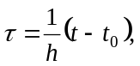 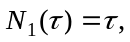  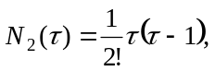  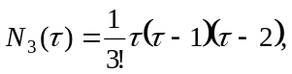  .......... | где 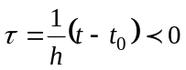 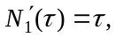  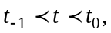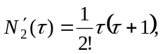  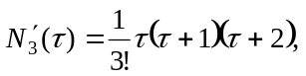  .............
Легко заметить, что в этой формуле используются разности, расположенные на верхней стороне треугольника разностей (см. схему).
Для получения хорошей точности нужно, чтобы величина 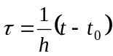 была мала, т.е. момент интерполяции был близок к началу таблицы.

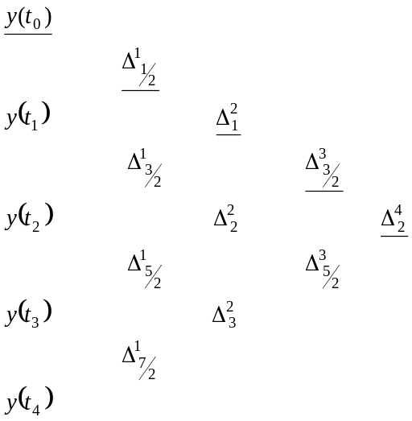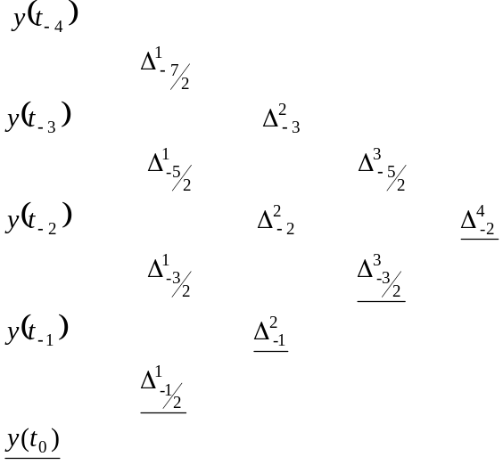

3 Описание алгоритма
А) Словесной описание алгоритма:
Собственный модуль вычисления производной второго порядка:

- Описание типа arr_type – таблица значений функции
- Процедура ввода таблицы
- Процедура подсчета конечной разности очередного подуровня
- Функция получения индекса левой границы содержащего Х интервала
- Функция расчета второй производной по 1-й интерполяционной формуле Ньютона
- Функция расчета второй производной по 2-й интерполяционной формуле Ньютона
- Функция расчета второй производной
- Описание процедуры ввода таблицы
  - Описание файла
  - Цикл от 0 до 5
    - Считывание значения х
    - Считывание значения y
  - Закрытие файла
- Описание процедуры подсчета конечной разности очередного подуровня
  - Цикл от 0 до N-1
    - b[i]=a[i+1]-a[i]
- Описание функции получения индекса левой границы содержащего Х интервала
  - Если х за границами интервала то n=-1 иначе
    - N=0
    - Пока x>a[n] увеличиваем n на 1
  - Индекс = n-1.
- Описание функции расчета второй производной по 1-й интерполяционной формуле Ньютона
    - n = индекс от (x,xf)
    - t = (xf - x[n]) / h
    - Производная равна dy2[n] + (t - 1)*dy3[n]) / (h*h)
- Описание функции расчета второй производной по 2-й интерполяционной формуле Ньютона
  - n = индекс от (x,xf) + 1
  - t = (xf - x[n]) / h
  - Производная равна dy2[n-2] + (t + 1)*dy3[n - 3]) / (h*h)
- Описание функции расчета второй производной
  - Ввод таблиц x и y
  - Расчет конечных разностей
  - Если граница меньше 3 то вычисляем по 1-й формуле иначе по 2-й

Программа для ввода значения R, составления таблицы значений функции и вычисления производной второго порядка.

- Цикл по R от 1 до 18
- Создание таблицы значений
- Вычисление второй производной
- Вывод второй производной

Б) Блок Схема

Модуль NEWTON.TPU
Начало
Описание процедуры ввода таблицы
Описание файла
Цикл от 0 до 5
Считывание x и y
Закрытие файла
Конец процедуры ввода таблицы
Описание процедуры подсчета конечной разности очередного подуровня

Цикл от 0 до N-1
b[i]=a[i+1]-a[i]

Конец процедуры подсчета конечной разности очередного подуровня

Описание функции получения индекса левой границы содержащего Х интервала

x<a[0] или x>a[5]
n = -1
+
n = 0
n = n + 1
x<a[n]
+
Индекс = n - 1
Конец функции получения индекса левой границы содержащего Х интервала

Описание функции расчета второй производной по 1-й интерполяционной формуле Ньютона

N = индекс от(x,xf)

T = (xf - x[n]) / h
Производная =(dy2[n] + (t - 1) * dy3[n]) / (h*h)
Конец функции

Описание функции расчета второй производной по 2-й интерполяционной формуле Ньютона

N = индекс от(x,xf) + 1

T = (xf - x[n]) / h
Производная = (dy2[n-2] + (t+1)*dy3[n - 3]) / (h*h)
Конец функции

Описание функции расчета второй производной

Ввод таблиц x и y
Расчет конечных разностей
nx0(x,tx)<3
Вычисляем по 1-й формуле
Вычисляем по 2-й формуле
Конец процедуры
Конец

Основная программа выполненная с использованием модуля NEWTON.TPU:

Начало
Цикл от 1 до 18
Создание таблицы значений
Вычисление второй производной
Вывод второй производной
Конец

В) Код программы модуля NEWTON.TPU

UNIT Newton;
INTERFACE
USES CRT;
TYPE
arr_type=array [0..5] of real; { Тип - таблица }
procedure input(var x:arr_type;var y:arr_type);
procedure razn(a:arr_type;var b:arr_type;n:integer);
function nx0(a:arr_type;x:real):integer;
function dx2n1(xf:real):real;
function dx2n2(xf:real):real;
function SecondP(tx:real):real;

VAR x,y:arr_type; { Табличные значения }
dy,dy2,dy3:arr_type; { Конечные разности }
t:real; { Общая для методов переменная }
h:real; { Общий для методов шаг изменения аргумента }

IMPLEMENTATION

{ Процедура чтения таблицы из файла }
procedure input(var x:arr_type;var y:arr_type);
var
n:integer; { Счетчик }
f:text; { Файл значений }
begin
assign(f,'tabl.dat');
reset (f);
for n:=0 to 5 do begin
read(f,x[n]);
readln(f,y[n]);
end;
close(f);
end;

{ Процедура подсчета конечной разности очередного подуровня }
procedure razn(a:arr_type;var b:arr_type;n:integer);
var i:integer; { Счетчик }
begin
for i:=0 to n-1 do b[i]:=a[i+1]-a[i];
end;

{ Функция получения индекса левой границы содержащего Х интервала }
function nx0(a:arr_type;x:real):integer;
var n:integer;
begin
if (x<a[0])or(x>a[5]) then n:=-1 else begin
n:=0;
while (a[n]<x) do n:=n+1;
end;
nx0:=n-1;
end;

{ Расчет второй производной по первой интерполяционной формуле Ньютона }
function dx2n1(xf:real):real;
var n:integer; { Индекс Х0 }
begin
n:=nx0(x,xf);
t:=(xf-x[n])/h;
dx2n1:=(dy2[n]+(t-1)*dy3[n])/(h*h);
end;

{ Расчет второй производной по второй интерполяционной формуле Ньютона }
function dx2n2(xf:real):real;
var n:integer; { Индекс Х0 }
begin
n:=nx0(x,xf)+1;
t:=(xf-x[n])/h;
dx2n2:=(dy2[n-2]+(t+1)*dy3[n-3])/(h*h);
end;

function SecondP(tx:real):real;
begin
input(x,y);
{ Расчет конечных разностей }
razn(y,dy,5);
razn(dy,dy2,4);
razn(dy2,dy3,3);
h:=x[1]-x[0];
if (nx0(x,tx)<3) then
SecondP:=dx2n1(tx)
else
SecondP:=dx2n2(tx);

end;

END.

Код основной программы выполненной с использованием модуля NEWTON.TPU

program kr;

uses crt,newton;
var
n:integer; { Счетчик }
R:integer;
FileCoord:text;

{Вычисление функции}
Function F(x:real;R:integer):real;
begin
F:=x-Ln( abs(Exp(x*Ln(2))+Ln(x*x+R)/Ln(10)+Sqrt(Exp(2*x)+R*Exp(x)+1)));
end;

{Создание файла значений}
Procedure MakeFile(R:integer);
var i:real;
begin
Assign(FileCoord,'TABL.DAT');
Rewrite(FileCoord);
For n:= 8 to 13 do
begin
i:=0.001*n;
Write(FileCoord,i);
Write(FileCoord,' ');
WriteLn(FileCoord,F(i,R));
end;
Close(FileCoord);
end;

BEGIN
ClrScr;
WriteLn(' _____________');
WriteLn(' | x 2 | 2x x |');
WriteLn('y(x) = x - Ln| 2 + Lg(x + R) + \| e + R*e + 1 |');
WriteLn;
WriteLn('x = 0,011');
WriteLn;
For R:= 1 to 18 do
begin
MakeFile(R);
SecondP(0.011);
Write('R =',R:4,' ');
WriteLn('y" = ',SecondP(0.011):4:4);
end;
readkey;
END.

Вариант 2 (с использованием процедуры PROIZV из модуля MathMod):

PROIZV ( var Y; X,H,A:real; K:integer; var Y1_P, Y2_P: real; var KS: integer);

Вычисление первой и второй производной от функции заданной таблично (значения функции задаются массивом Y). Начальное значение аргумента задается параметром X – все последующие значения аргумента задаются с шагом H с числом шагов K. Значения первой производной Y1_P и второй производной Y2_P ищутся при значении аргумента равного А. Значения производных не могут быть вычислены по данной процедуре, если: число точек в таблице менее 7; значение А меньше чем X+H+0,5; значение А больше чем Х+(К-3)*Н-0,5. Если третье условие не выполняется, то работа процедуры завершается и тогда значение параметра KS будет равно 1.

program kr;

uses CRT, MathMod ;
TYPE arr_type=array [0..6] of real; { Тип - таблица }
var
Y1_p, Y2_p : real;
Ks: integer;
x,y:arr_type; { Табличные значения }
n:integer; { Счетчик }
R:integer;
FileCoord:text;

{Вычисление функции}
Function F(x:real;R:integer):real;
begin
F:=x-Ln( abs(Exp(x*Ln(2))+Ln(x*x+R)/Ln(10)+Sqrt(Exp(2*x)+R*Exp(x)+1)));
end;

{Создание файла значений}
Procedure MakeFile(R:integer);
var i:real;
begin
Assign(FileCoord,'TABL.DAT');
Rewrite(FileCoord);
For n:= 8 to 13 do
begin
i:=0.001*n;
Write(FileCoord,i);
Write(FileCoord,' ');
WriteLn(FileCoord,F(i,R));
end;
Close(FileCoord);
end;

{ Процедура чтения таблицы из файла }
procedure input(var x:arr_type;var y:arr_type);
var
n:integer; { Счетчик }
f:text; { Файл значений }
begin
assign(f,'tabl.dat');
reset (f);
for n:=0 to 6 do begin
read(f,x[n]);
readln(f,y[n]);
end;
close(f);
end;

BEGIN
ClrScr;
WriteLn(' _____________');
WriteLn(' | x 2 | 2x x |');
WriteLn('y(x) = x - Ln| 2 + Lg(x + R) + \| e + R*e + 1 |');
WriteLn;
WriteLn('x = 0,011');
WriteLn;
For R:= 1 to 18 do
begin
MakeFile(R);
Input(x,y);
Proizv(y, 0.008, 0.001, 0.011, 7, Y1_p, Y2_p, Ks);
If Ks < > 1 then
begin
Write('R =',R:4,' ');
WriteLn('y" = ',Y2_p:4:4);
end;
end;
readkey;
END.

4. Описание собственных процедур и функций модуля NEWTON.TPU

Процедура input(var x:arr_type;var y:arr_type) - чтение таблицы из файла

Процедура razn(a:arr_type;var b:arr_type;n:integer) - подсчет конечной разности очередного подуровня

Функция nx0(a:arr_type;x:real):integer - получение индекса левой границы содержащего Х интервала

Функция dx2n1(xf:real):real - расчет второй производной по первой интерполяционной формуле Ньютона

Функция dx2n2(xf:real):real - расчет второй производной по первой интерполяционной формуле Ньютона

Функция SecondP(tx:real):real - расчет второй производной

- Тестирование программы

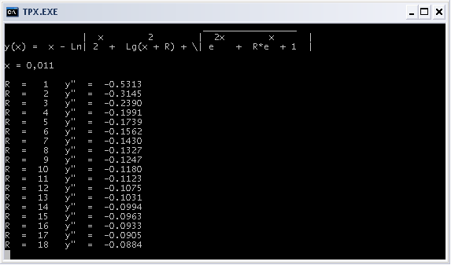

Программа выводит вторые производные данной функции в точке x=0,011, при R= 1 от 18. При R<0 заданная функция теряет смысл, поэтому этот интервал не рассматриваем. По результатам работы программы видно, что зависимость y”(R) является гиперболой, лежащей в IV четверти с асимптотой y”=0. Следовательно y” будет всегда меньше 2,45.

6. Анализ результатов решения поставленной задачи:

Поставленная задача выполнена быстро. Для каждого R выводится свое значение y”. Благодаря структуре программы можно находить вторую производную не только от заданной функции, но и от любой другой.

7. Предложения по возможной модификации поставленной задачи:

Возможность выбирать из нескольких функций. Другие методы интерполирования. Запись результатов в файл. Построение графика по полученным значениям. Ввод точки дифференцирования.

- Список источников информации, использованных в процессе выполнения курсовой работы:

Фаронов В.В. “Turbo Pascal 7.0”

